|  |  |
| --- | --- |
| 姓名 |  |
| 班级 |  |
| 学号 |  |
| 邮箱 |  |
| 手机号（**需短信验证码！**） |  |
| 密码 |  |
| *图片验证码 |  |

**蓝桥杯注册报名需求**

~~1.收集信息网页制作~~。

~~2.实现前后端交互，能够收集报名学生的信息。~~

~~3.能够将信息存到数据库中。~~

4.能够自动将数据库中的数据进行注册，**短信验证码，图片验证码的处理**

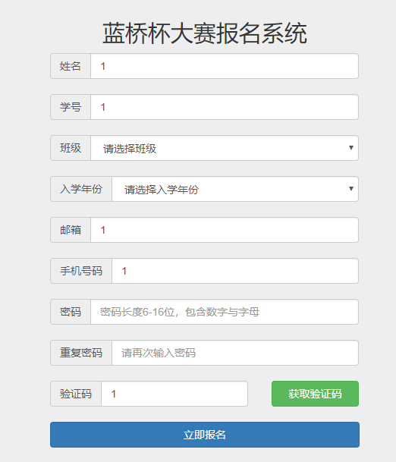

点击获取验证码时，将除验证码的数据发送给服务器存入lq_submitted (INSERT GetCaptcha.py)

点击立即报名时，将验证码写入lq_submitted的这个字段 (UPDATE SignUp.py)，并告知脚本此时应该运行注册程序。

班级和入学年份不能为第一项， 密码与重复密码应该相同（前端实现）

5.告知学生注册结果（邮件方式或短信方式）

---------升级---------

1.制作index页面（展示banner），通过index页面可以跳转到此页面

2.发布者可以自由添加项目,**数据库表的设计，动态网页**

**数据库设计**

固定项表格

|  |  |  |  |  |
| --- | --- | --- | --- | --- |
| 用户id | 固定项1 | 固定项2 | 固定项3 | 附加项表id |
| 1 |  |  |  | 1 |
| 2 |  |  |  | 2 |
| 3 |  |  |  | 3 |
| 4 |  |  |  | 4 |

附加项表1

|  |  |
| --- | --- |
| 附加项1 | aaa |
| 附加项2 | bbb |
| 附加项3 | ccc |
| 附加项4 | ddd |

附加项表2

|  |  |
| --- | --- |
| 附加项1 | aaa |
| 附加项2 | bbb |
| 附加项3 | ccc |
| 附加项4 | ddd |

**总体架构**

Linux服务器

返回信息

请求数据

通知

Python注册爬虫

(运行在shell脚本中)

MySQL数据库

网页源文件

Tomcat

用户